新 书 推 荐

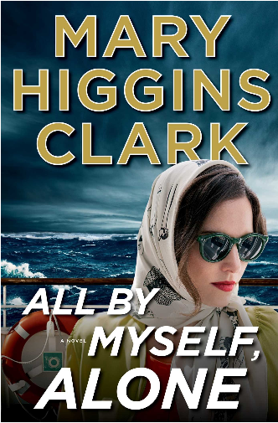
中文书名：《我心孤独》
英文书名：All By Myself, Alone: A Novel
作 者：Mary Higgins Clark
出 版 社： Simon & Schuster
代理公司：ANA/ Susan Xia
页 数：336页
出版时间：2017年4月
代理地区：中国大陆、台湾
审读资料：电子稿
类 型：惊悚悬疑

内容简介：
悬疑小说皇后 《纽约时报》畅销书作者玛丽·希金斯·克拉克又一新作，游轮巡航中的离奇谋杀故事，扣人心弦。
结婚前夜，西莉亚·基尔布赖德的未婚夫被警方逮捕，为了忘掉这一羞辱的遭遇，她，以珠宝、宝石专家的身份，希望躲避公众的关注，在一艘全新邮轮“夏洛特皇后”上做讲演。
在游轮上西莉亚遇到了一位86岁的老妇人艾米丽·海伍德，“艾米夫人”，是一位世界名人。艾米夫人非常富有，拥有一串无价的翡翠项链，在这次巡回以后就离开史密森尼。
巡航三天后，人们发现了艾米夫人的尸体——那串珍贵的翡翠项链也不翼而飞。凶手究竟是谁？是她的助手布兰达·马丁吗？是她邀请一起进行巡航的遗嘱执行人罗杰·皮尔森，或是他的妻子伊冯吗？是应邀到游轮上演讲的著名的莎士比亚学者亨利·朗沃思教授吗？是要将妻子骨灰撒入大海的阿兰·戴维森吗？嫌疑犯的身份越来越复杂。
在两位好朋友威利和阿尔韦哈·米汉的帮助下，西莉亚开始寻找凶手，却还未知自己以陷入致命的危险。
这本书，也许是悬疑小说皇后玛丽·希金斯·克拉克最好看的一本了。
作者简介：

玛丽·希金斯·克拉克(Mary Higgins Clark)，《纽约时报》的畅销书作者，已有35本悬疑小说作品，四本短篇小说集，一本历史小说《弗农山爱情故事》，两本写给孩子的书，其中就有《魔术圣诞马》，和一本回忆录《厨房特权》。玛丽与卡罗尔·希金斯·克拉克合作著写了五本假日悬疑小说，和阿拉法尔·伯克合作著写了《谋杀灰姑娘》《白色嫁衣》和《睡美人杀手》。尽在美国，她的书已销售至1亿余册。

谢谢您的阅读！
请将反馈信息发至：夏蕊（Susan Xia）
安德鲁·纳伯格联合国际有限公司北京代表处
北京市海淀区中关村大街甲59号中国人民大学文化大厦1705室
邮编：100872
电话：010-82504406
传真：010-82504200
Email：susan@nurnberg.com.cn
网址：http://www.nurnberg.com.cn
微博：http://weibo.com/nurnberg
豆瓣小站：http://site.douban.com/110577/

